Waterland CB
Regio Noordkop Country & Bluegrass

www.regionoordkop.nl https://rtvpurmerend.nl
ether: 106.6 FM
Digitaal Ziggo: Kan. 918
luisteren on line kan via: luisteren online kan via:
www.regionoordkop.nl/live-radio/ https://rtvpurmerend.nl/radio/live

Na de uitzending kan het programma worden beluisterd wanneer u maar wilt, via
http://hans.vdveen.org/muziek/

U vindt daar de uitzendingen van het laatste half jaar, waar u vrij uit kunt kiezen.
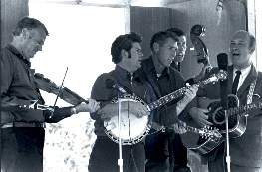

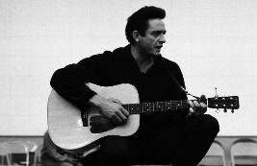
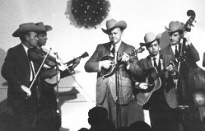
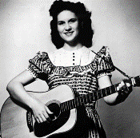
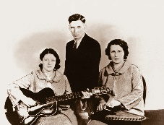
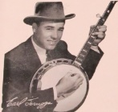
18 & 20 mei 2025
Zondag 19:00-20:00 – Waterland Country Bluegrass
Dinsdag 20:00-21:00 – Country & Bluegrass NieUw
Dinsdag 21:00-22:00 – Traditionele Country
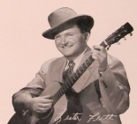
Dinsdag 22:00-23:00 – Bluegrass

samenstelling, montage & presentatie
Hans van der Veen
Deze week beginnen we met een wandeling door 19 verschillende straten, maar u moet er een paar dagen voor uittrekken, want ze liggen nogal uit elkaar, hoewel er heel wat bij zitten die je overal kunt tegenkomen. Die Commerce Street van het plaatje zal toch vroeger wel Handelstraat geheten hebben.
Dinsdag begint met een raadplaatje, maar ik zal het verklappen: het is Johanna Hamstra met haar huidige band Johanna’s Mountain Boys, hoewel er in heel Friesland geen berg te bekennen is. In de band ook echtgenoot en zoon, maar de laatste doet alleen mee als ze overdag spelen. Johanne is twee maal zo breed als toen ze met de Stroatklinkers optrad, maar nog even vaardig met de banjo.
En dan zou eigenlijk eerst het Bluegrass-uur moeten, want dat heb ik niet voor niets “Wayland Holyfield 1” genoemd. Het kwam zo uit en het maakt ook eigenlijk niks uit.
Ik wens u weer veel luisterplezier.
En – o ja – reageren mag, hoor. En verzoekjes indienen ook. hans@vdveen.org.

Zondag 18 mei, 19:00-20:00
Waterland CB
Straten
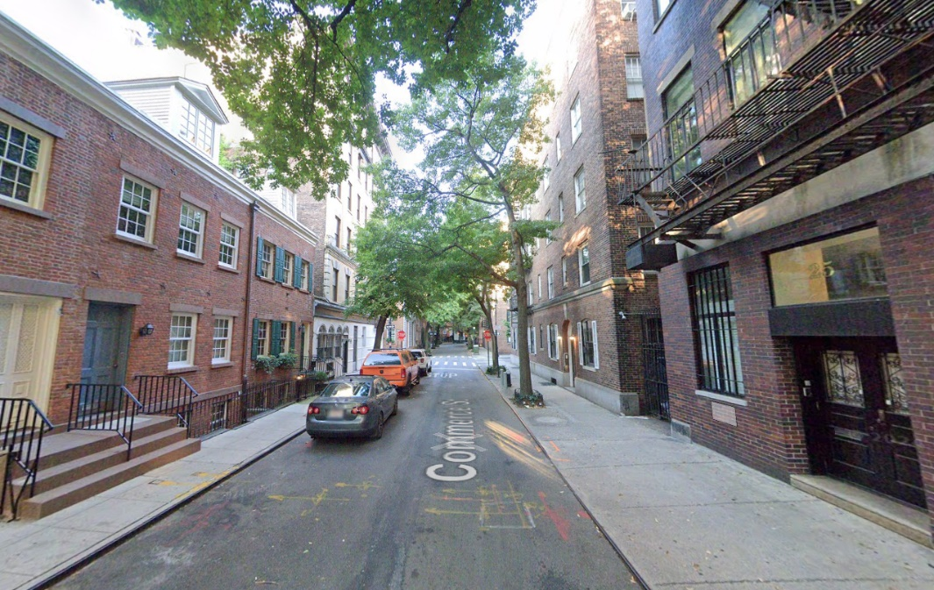
Commerce Street New York

Country
- Ralph McTell Streets of London
- Hank Williams A tramp on the street
- Texas Ruby Shanty Street
- Emmylou Harris Lonely Street
- Carl & Pearl Butler Forbidden street
- Hank Snow Ninety miles an hour
down a dead end street
- Bobby Bare Streets of Baltimore
- Marty Robbins Streets of Laredo
- George Hamilton IV Commerce Street and 6th Avenue North
Bluegrass
- Don Reno & Arthur Smith 12th Street Rag
- J.E, Mainer Rim Street Breakdown
- R.C. Harris & Blue Denim Grass won’t grow on a busy street
- Bobby Clark 22nd Street Rag
- Cox Family Streets of gold
- Chris Stuart The streets of Charlottetown
- Peter Rowan Before the streets were paved
- Sharon Cort Roses on my street
- Acoustic Endeavours The street
- Unseen Strangers Streets of our town

Dinsdag 20 mei, 20:00-21:00
Country & Bluegrass NieUw
2025-19
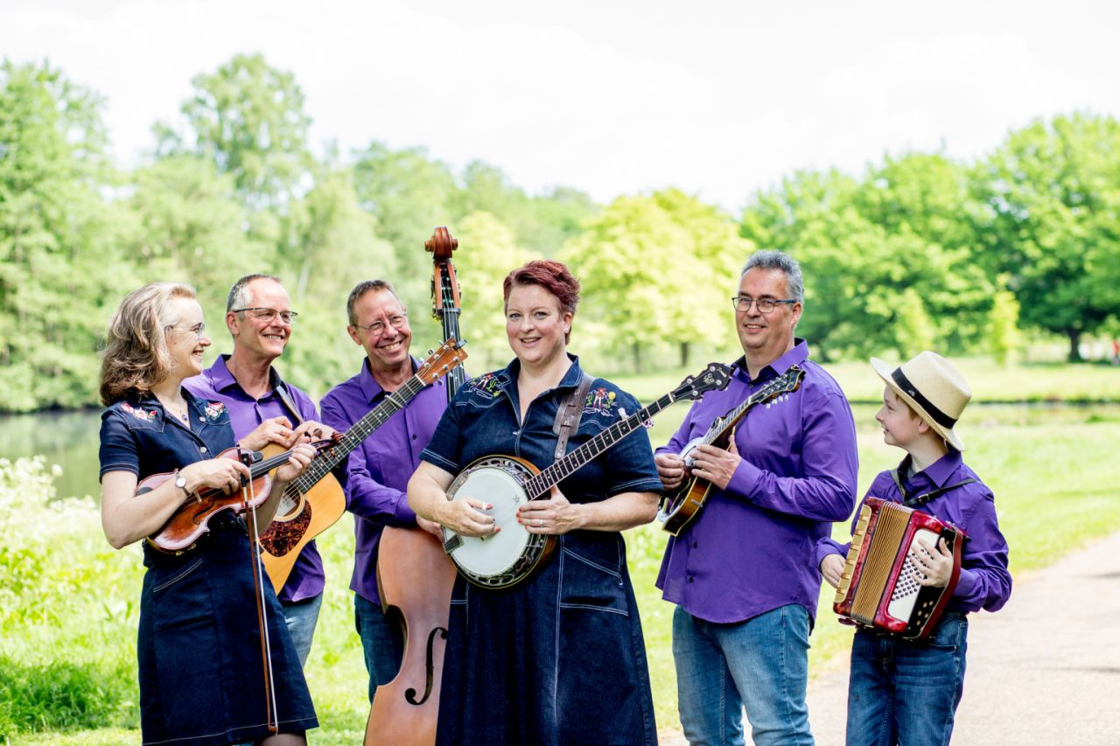

Life’s Highway
- Eddie Adcock Band Tender lie
Nieuwe Country
- Fust Doghole
- Sierra Hull Muddy water
- Jason Isbell Foxes in the snow
- Olivia Ekken Lloyd Live with it
- Artists for action (Can) Which side are you on
- Zachary Lucky (Can) John
Binnenkort in de Hooghe Heeren
- True North Go nowhere town
- True North Dear Sarah
Nieuwe Bluegrass
- Michael Prewitt If I had a horse
- Women of Kelley Mama’s boy
- Johanna’s Mountain Boys (Ned) Shadow of a man
- Ginger Boatwright e.a. Learning to smile all over again
- Max Wareham (lead: Peter Rowan) Drifting too far from the shore
- Mark Irwin Love works
- Nu-Blu Horsethieves and Moonshiners
Bonus
- Max Wareham (lead: Laura Orshaw) That’s just part of it

Dinsdag 20 mei, 21:00-22:00
Regio Noordkop Country
Songs (co-)written by
Wayland Holyfield – 2
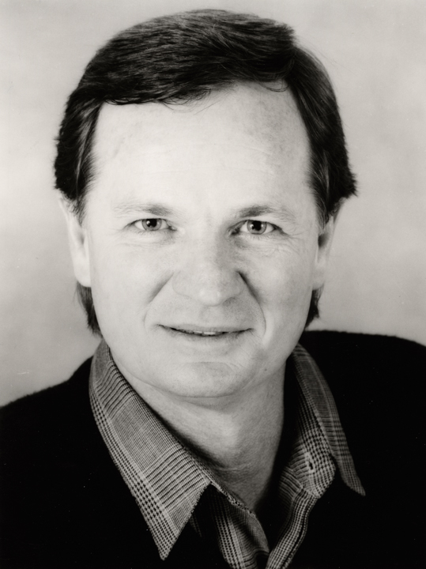

- Johnny Russell Rednecks, White Socks and Blue Ribbon Beer
- Jeanne Pruett You Don't Need to Move a Mountain
- Charley Pride It Amazes Me
- Dickey Lee Give me one good reason
- Waylon Jennings REC, The One I Sing My Love Songs to
- Don Williams When Will I Ever Learn
- George Hamilton IV You're My Best Friend
- Johnny Rodriguez It Took Us All Night Long to Say Goodbye
- Nana Mouskouri Til the Rivers All Run Dry
- Augie Meyers She never knew me
- Frankie McBride I’ll be leaving alone
- Ava Barber I Never Will Get Over You
- Crystal Gayle I'll Do It All Over Again
- Bobby Lewis The meaning of love
- Gary Stewart & Nicolette Larson The Blue Ribbon Blues
- Bobby Bare Hillbilly Hell
- Rex Allen Jr Two less lonely people
- Mel Street Virginia, How Far Will You Go?
- Don Williams I'm Getting Good at Missing You
- Janie Fricke I’ll need someone to hold me

Dinsdag 20 mei, 22:00-23:00
Regio Noordkop Bluegrass
Songs (co-)written by
Wayland Holyfield – 1


- Charlie Moore You're My Best Friend
- The Petersens Til the Rivers All Run Dry
- Joe Val Some Broken Hearts Never Mend
- Tom, Brad & Alice Falling in Love
- Lonesome River Band If I Had a Cheating Heart
- Statler Brothers You'll Be Back (Every Night in My Dreams)
- Edgar Loudermilk Band All I’m missing is you
- Larry Stephenson The Blues Don’t Care Who’s Got ‘Em
- Craig Duncan Could I Have This Dance
- Nu-Blu Surround Me with Love
- Eric Uglum If a Broken Heart Could Kill
- McPeak Brothers Don’t count the rainy days
- Smith Sisters River Roll On
- Trinity River Band Only here for a little while
- Shenandoah Stop the rain
- Brand New Strings Rainy nights and memories
- Nitty gritty Dirt Band Blue Ridge Mountain Girl
Bonus:
- Malpass brothers I met a friend of yours today
- Bill Clifton & Red Rector You're My Best Friend

De vorige week
Wilt u luisteren naar het programma van de vorige week?
Control+klik op onderstaande links

Zondag 11 mei, Waterland CB: songs v.d. Oldtime Stringband
https://hans.vdveen.org/muziek/W - WATERLAND CB/454W - Waterland CB - 004 - 2025-01-05 - De songs van de Oldtime Stringband.mp3

Dinsdag 13 mei, Country & Bluegrass NieUw
https://hans.vdveen.org/muziek/A - COUNTRY NU (pas verschenen)/454A - R-N - C & BG Nu - 2025-05-13.mp3

Dinsdag 13 mei, Noordkop Country: Cowgirls (2)
https://hans.vdveen.org/muziek/B - NOORDKOP COUNTRY/454B - R-N Country - 2025-05-13 - Cowgirls (2).mp3

dinsdag 13 mei, Noordkop Bluegrass: Bluegrass Nogwat (7)
https://hans.vdveen.org/muziek/C - NOORDKOP BLUEGRASS/454C - R-N Bluegrass - 2025-05-13 - Bluegrass Nogwat (7).mp3

